Giornata Mondiale Parkinson
Martedì 11 aprile, in occasione della Giornata Mondiale Parkinson,
Diaconia Valdese Valli, I Tremolini e l’Associazione Italiana Giovani Parkinsoniani,
presentano, presso l’Hotel Cavalieri di Pinerolo,
l’evento di sensibilizzazione e informazione legato al Parkinson,
nell’ambito del progetto IntegralMente

Torre Pellice, marzo 2023 – Anche quest’anno, in occasione della Giornata Mondiale del Parkinson, in programma martedì 11 aprile, la Diaconia Valdese Valli, I Tremolini e l’Associazione Italiana Giovani Parkinsoniani (AIGP) organizzano un evento di sensibilizzazione e informazione sul Parkinson.

L’evento, inserito nell’ambito del progetto IntegralMente, attivo sul territorio del Pinerolese, è realizzato in collaborazione con l’ASL TO3, il CISS di Pinerolo, l’Unione Montana dei Comuni Valli Chisone e Germanasca, Lavanderia a Vapore – Centro di Residenza per la Danza | Fondazione Piemonte dal Vivo e Circolo LaAV – Letture ad Alta Voce di Torre Pellice, e si pone quale momento di riflessione sullo stato dell’arte del progetto, di cui sopra. Sede e partner dell’evento, l’Hotel Cavalieri di Pinerolo, in stradale Orbassano, 21.

‘Come Diaconia Valdese Valli (DVV) – afferma Marcello Galetti, responsabile del Servizio Innovazione Sviluppo della DVV– siamo molto contenti della collaborazione con I Tremolini e L'AIGP, con i quali stiamo lavorando su progetti a favore delle persone con Parkinson e famiglie. Lavorare con loro facilita l'individuazione di attività e servizi che siano veramente utili’. ‘È in previsione – prosegue Galetti – una proposta che mette insieme golf e Parkinson, ed un'altra rivolta a persone che hanno da poco ricevuto la diagnosi, mentre persone con Parkinson partecipano nell'ultimo anno alle attività del progetto di territorio "IntegralMente". L'11 aprile parleremo di queste proposte ed ascolteremo anche testimonianze di chi vive con il Parkinson e di famigliari, sono momenti fondamentali, anche per dare una prospettiva il più possibile positiva a chi è in tale condizione’.
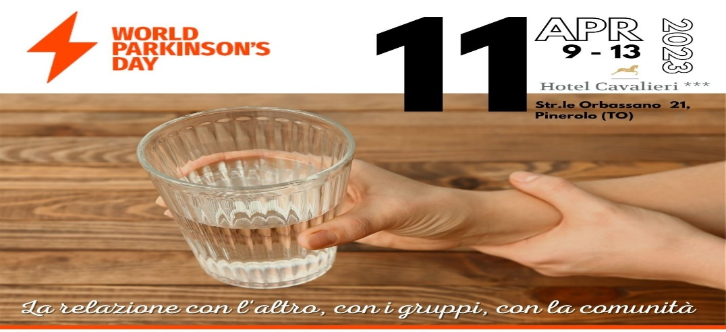

‘L’evento dell’11 aprile – afferma l’Associazione I Tremolini – è per noi un altro momento di crescita e consapevolezza. Stare insieme serve a condividere non solo i problemi, i dubbi, le paure ma ha la forza di creare legami di sostegno e amicizia. L’incontro con gli altri è terapia e noi siamo veramente felici di questa nuova avventura’.

‘La Giornata Mondiale dell’11 aprile – chiude Massimiliano Iachini, vice presidente dell’AIGP – è un’occasione anche per trovarsi in varie città italiane (Pinerolo, Perugia, Treviso e Fiesole) e creare così nuove connessioni.
Un momento di confronto e scambio che come AIGP ci vede coinvolti sia a Pinerolo che il giorno successivo a Treviso che ospita la Giornata Parkinson Giovani’.

La mattina, che si articola in diversi momenti, vede la partecipazione di professionisti, operatori e testimonianze dirette di chi vive la malattia ed anche di chi gli sta accanto.

Si inizia alle 9.30, dopo un momento di benvenuto e registrazione partecipanti, con Manuela Silvia Rivoira, direttrice della Diaconia Valdese Valli che presenta la giornata ponendo l’accento sul Manifesto Parkinson e sul percorso di adattamento alla diagnosi. Dalle 9.30 alle 9.45, il Circolo LaAV di Letture ad Alta Voce di Torre Pellice intrattiene i partecipanti passando, successivamente, la parola a Federico Pratesi, ricercatore presso l’Università di Montreal (Canada) con l’intervento – ‘A piccoli passi: la ricerca di base come arma contro il Parkinson’.

Dalle 10 alle 10.30 è il momento della geriatra Graziella Rossi, che focalizza il suo intervento sulla correlazione tra Parkinson e golf e che lascia spazio, a seguire, alla testimonianza di Bruno Francia.
Subito dopo la pausa caffè, alle 11.15, la mattina si anima con il coinvolgimento nella pratica Dance Well, un progetto a cura di Lavanderia a Vapore in collaborazione con CSC – Centro per la Scena Contemporanea di Bassano del Grappa e con Associazione Giovani Malati di Parkinson. Si tratta di una pratica artistica rivolta principalmente a persone affette dal Parkinson, nata nel 2013, sulla base di pratiche sviluppate in Olanda. L'Iniziativa arriva a Bassano nel 2015 definendo una propria identità: per Dance Well il fine è l’arte attraverso l’espressione del proprio corpo, i partecipanti sono “dancer”, e proprio come danzatori – non come “persone con il Parkinson” – affrontano le classi di danza’. L'esperienza in Lavanderia a Vapore affianca la pratica di danza alla filosofia per dare voce ad insolite comunità di ricerca fatta di People Parkinson, familiari, caregiver, artisti e cittadini, in un vero e proprio momento inclusivo e intergenerazionale.

L’evento prosegue, alle 11.35, con Sara Mardegan, psicologa specialista in psicoterapia
SC Psicologia - SS Psicologia Clinica dell’ASL TO3 e l’intervento dal titolo, ‘Come fronteggiare la malattia di Parkinson: l’incontro con gli altri come terapia’; la testimonianza di un famigliare, Gabriella Pelissero e Alberto Laplaca, laureato in Scienze Motorie che racconta ‘La ginnastica adattata all’interno del Progetto IntegralMente’.

La mattinata di lavori si chiude alle 13 dopo uno spazio dedicato al confronto e alle domande e un ultimo momento insieme al Circolo LaAV di Letture ad Alta Voce di Torre Pellice.

Il momento di sensibilizzazione è gratuito ed aperto alla cittadinanza fino ad esaurimento posti; pertanto, è richiesta la prenotazione compilando il modulo al seguente link https://docs.google.com/forms/d/e/1FAIpQLSdxfpfuI6sMhJTxs_kFPvzp9ui1wmSR4gvpii-qRjDXoHDDJQ/viewform
o telefonando ai numeri 360 1027561 | 348 2966054

Inoltre, è possibile pranzare presso il ristorante dell’Hotel Cavalieri con un pasto caldo completo al costo di €12, da prenotare al momento dell’iscrizione.

L’evento, infine, è in rete con le città di Treviso, Fiesole e Perugia dove, in contemporanea, si svolgono iniziative legate alla Giornata Mondiale del Parkinson che diviene così occasione per unire le persone colpite dalla malattia e sottolineare l’impatto che la stessa ha su individui, famiglie e comunità. Un’occasione per celebrare il lavoro che le persone con Parkinson e gli operatori del settore stanno facendo per gestire e sensibilizzare sulla malattia.

Per maggiori informazioni, consultare il sito xsone.org | dvv.diaconiavaldese.org |
oppure seguire le pagine Fb – XSONE | Servizio Innovazione e Sviluppo | I Tremolini | AIGP Associazione Italiana Giovani Parkinsoniani

DA SAPERE
Il Parkinson è la seconda malattia neurodegenerativa più frequente. Può manifestarsi con differenti sintomi,
diversi da persona a persona. Tra i più diffusi si annoverano lentezza dei movimenti e tremori a riposo, ma sono molteplici i disturbi motori e non motori. Secondo studi epidemiologici internazionali, la malattia colpisce gli uomini con una frequenza superiore di due volte rispetto alle donne. La diagnosi è
a tutt’oggi clinica, basata su una visita neurologica. La mancanza di mezzi diagnostici strumentali, unita a scarsa conoscenza e stigma, rendono difficoltosa la diagnosi iniziale. Si stima che
in Italia colpisca circa 230mila persone e quasi 6milioni in tutto il mondo (fonte Ministero della Salute); secondo alcuni studi il numero di persone che soffrono di Parkinson potrebbe raddoppiare entro il 2040 arrivando a 12 milioni, a causa anche dell’invecchiamento della popolazione.

